# Breve relatório com os resultados obtidos durante o modulo-9

### Aluno: Ruben Esteche Araújo

### CPF: 109.429.904-98

Modos normais e Equação de Schroedinger

Objetivos:

**Modos normais** - Simular um sistema com n-particulas conectadas por molas (abordagem linear). Expressar o resultado calculando os autovalores e autovetores; que representam respectivamente os modos normais e as posições de cada partícula posicionada no tempo. Utilizar condições de contorno fixas, periódicas e livres. Após isso, fazer com que o sistema tenha diferentes massas conectadas a molas com diferentes constantes elásticas.

**Equação de Schroedinger** – Simular num sistema a solução da equação de Schroedinger independente do tempo (ESIT). Fazer isso para um poço de potencial quadrado, e depois para um poço de potencial parabólico.

Softwares utilizados: Spyder IDE (interpretador de python)

Trabalho gráfico:

Desenvolvi um menu interativo para o usuário selecionar a condições do problema.

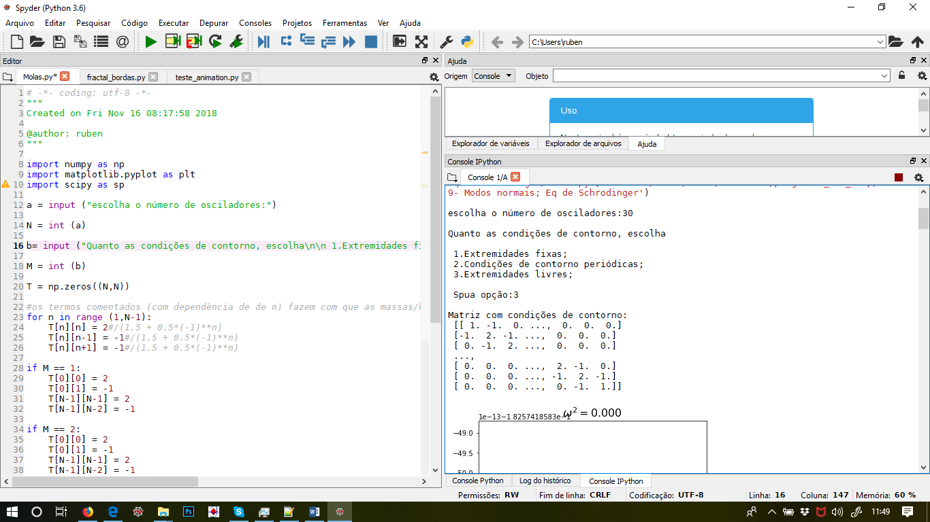

Modos normais:

Alguns exemplos de extremidades livres:

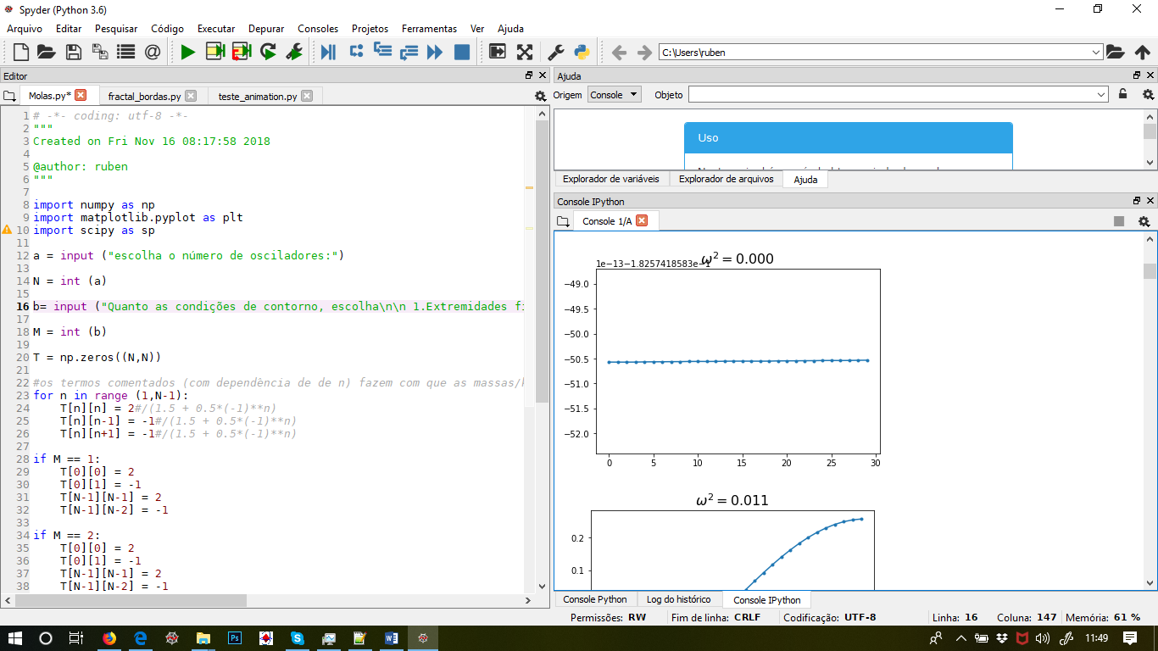

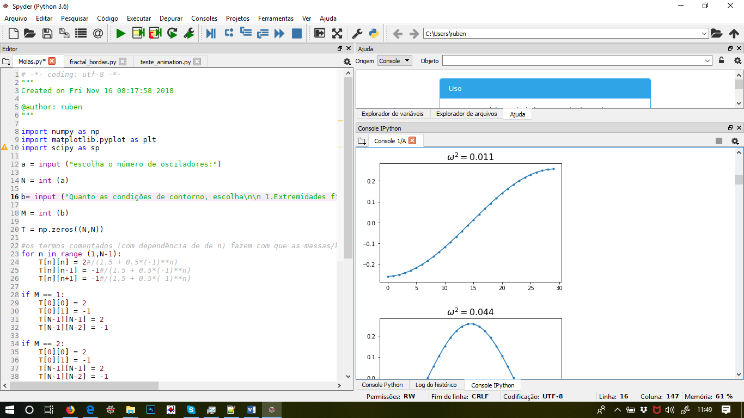

Extremidades fixas:

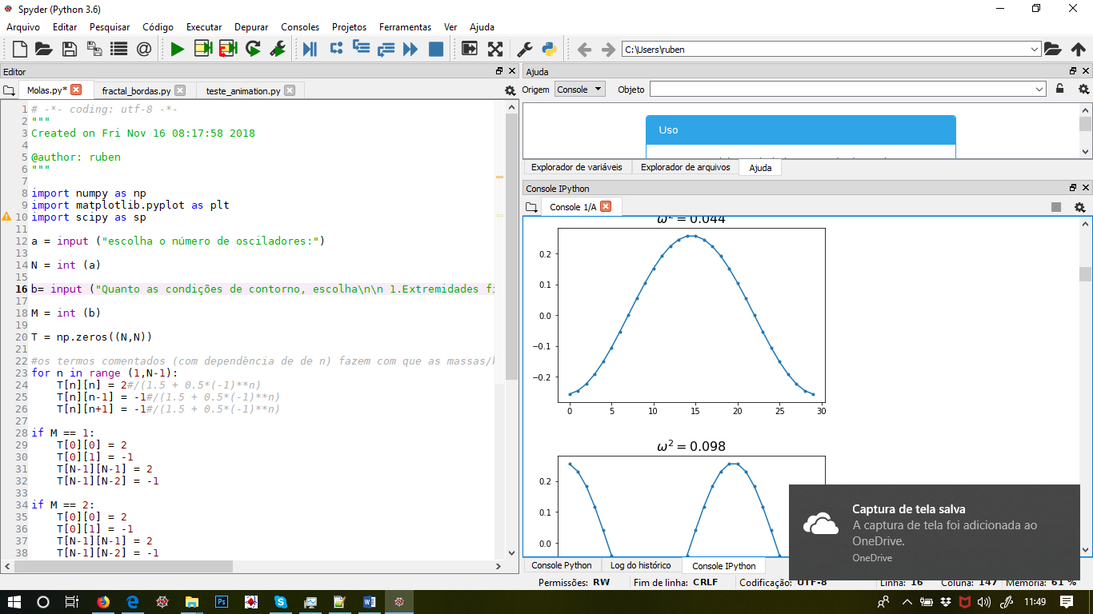

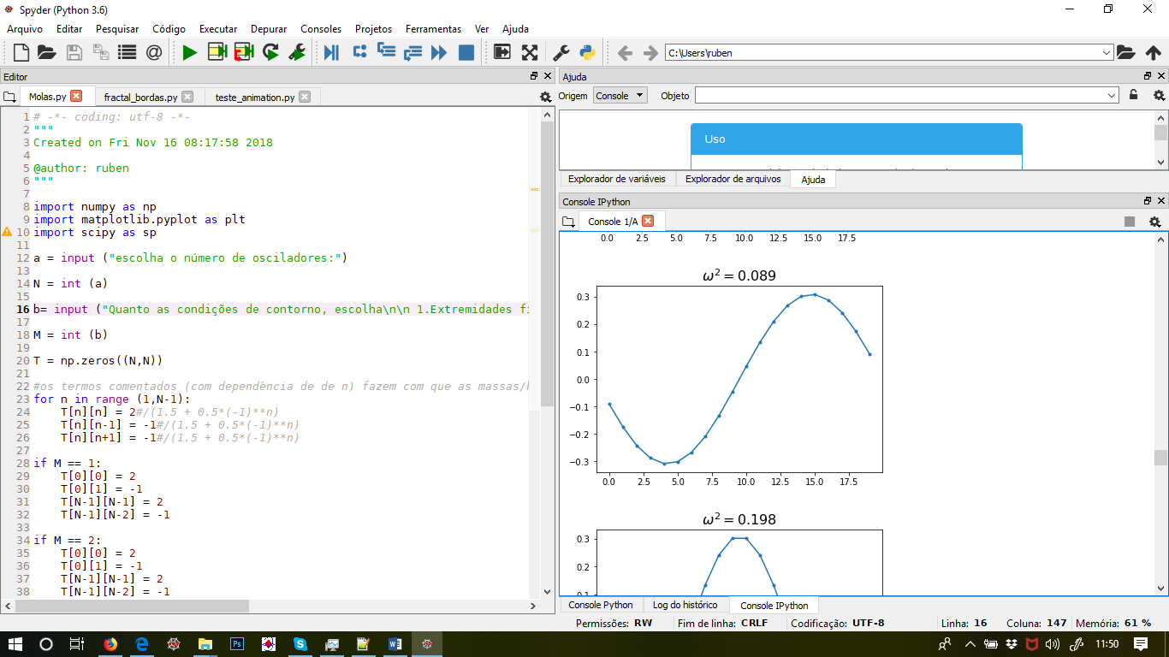

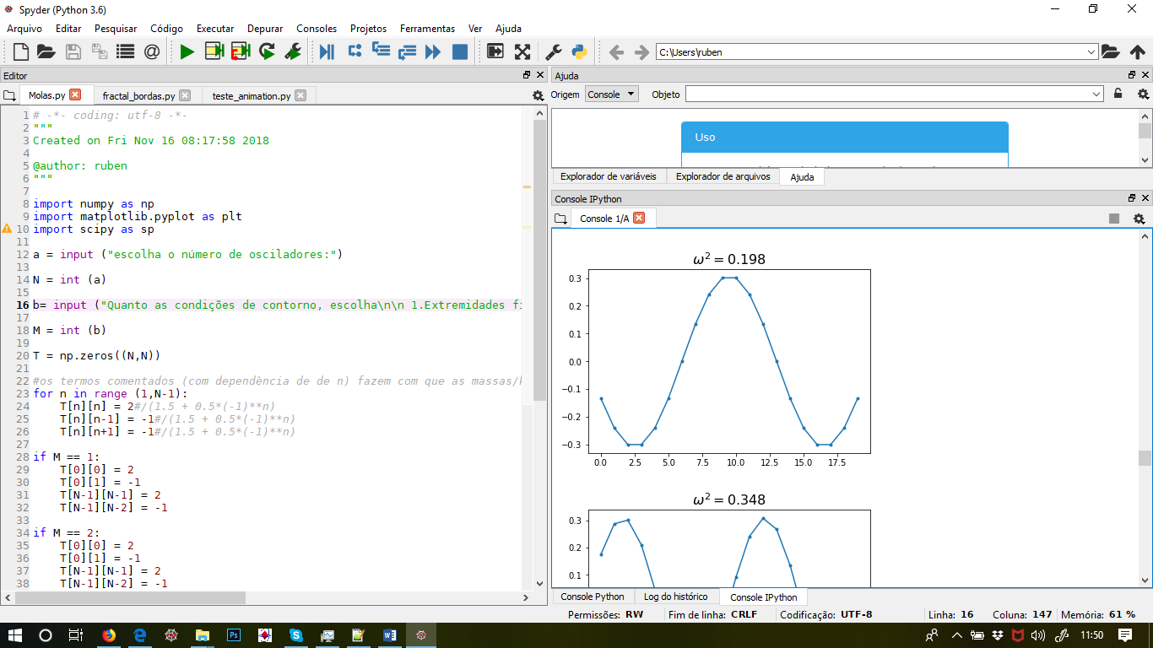

Condições de contorno periódicas

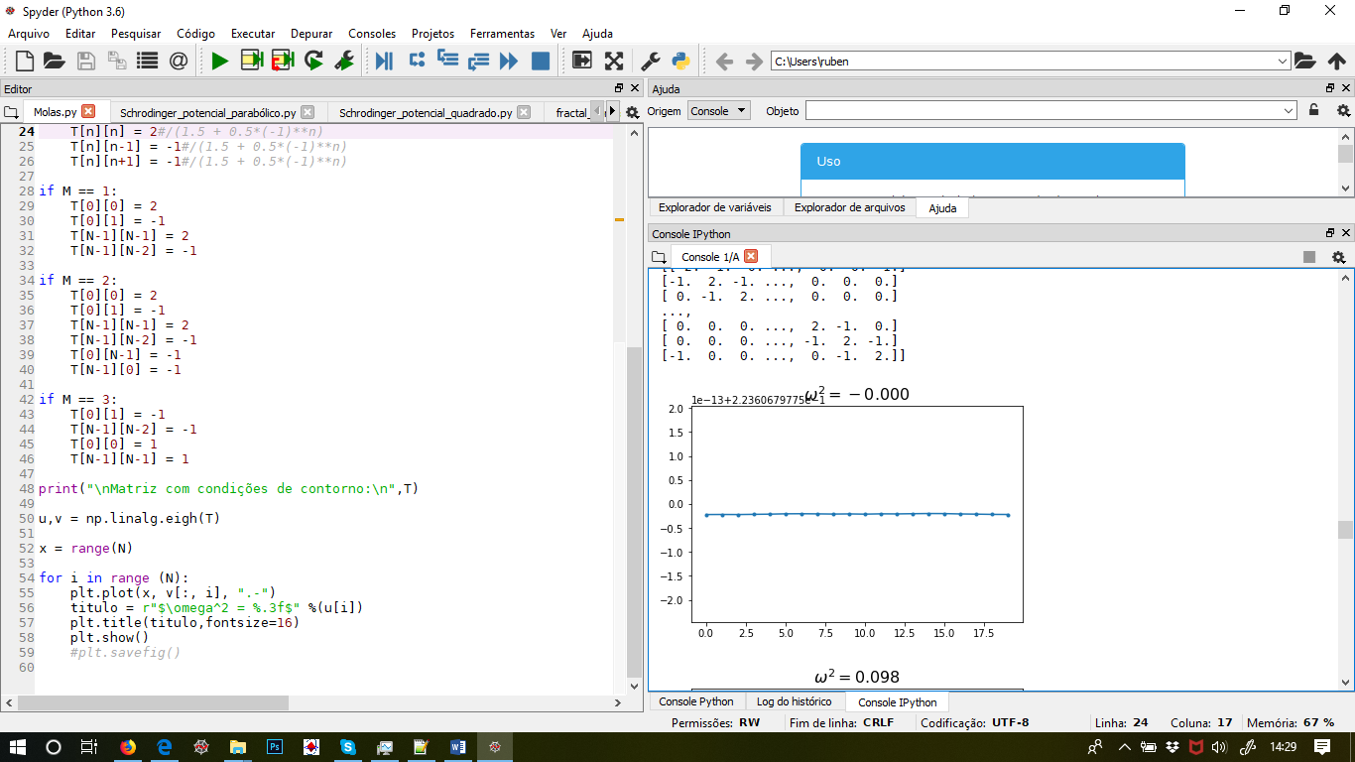

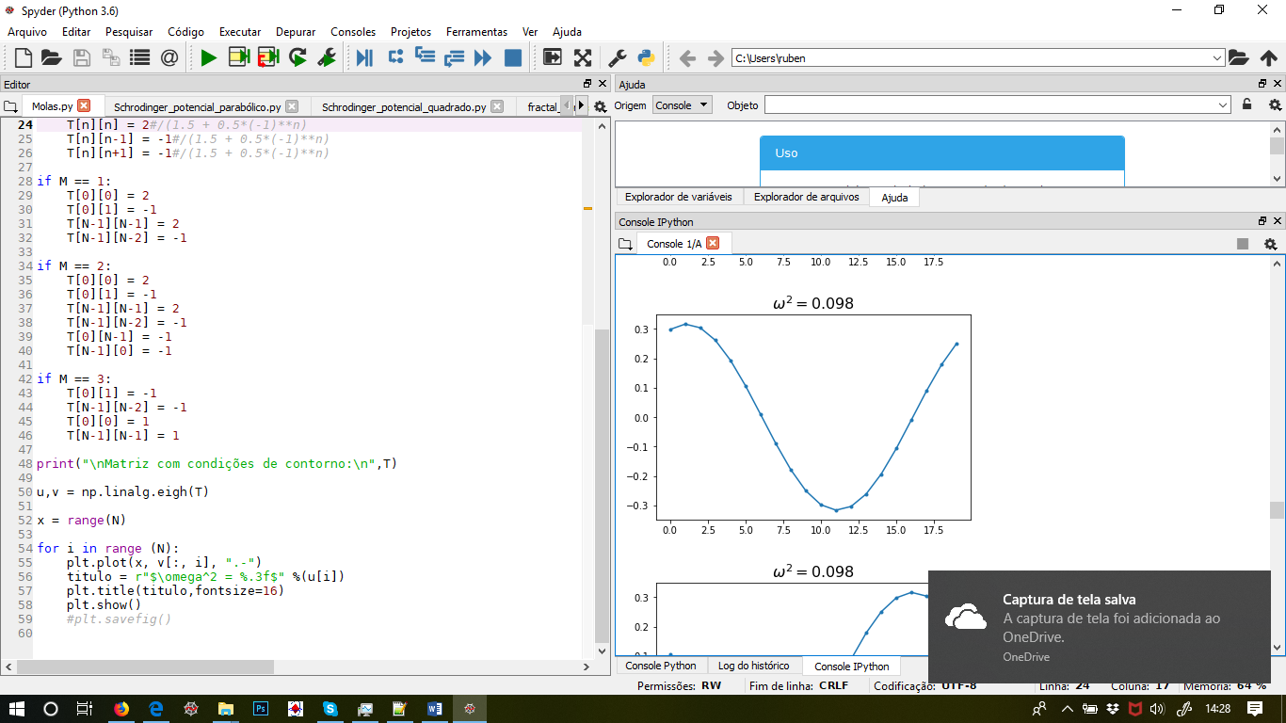

Exemplos para partículas com massas diferentes e constantes de molas diferentes:

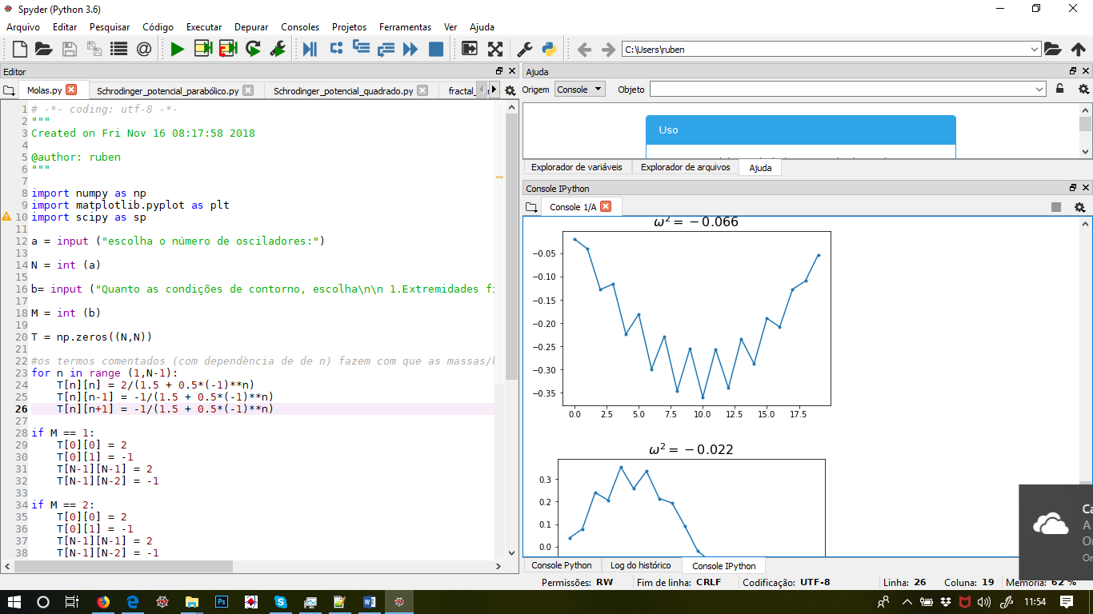

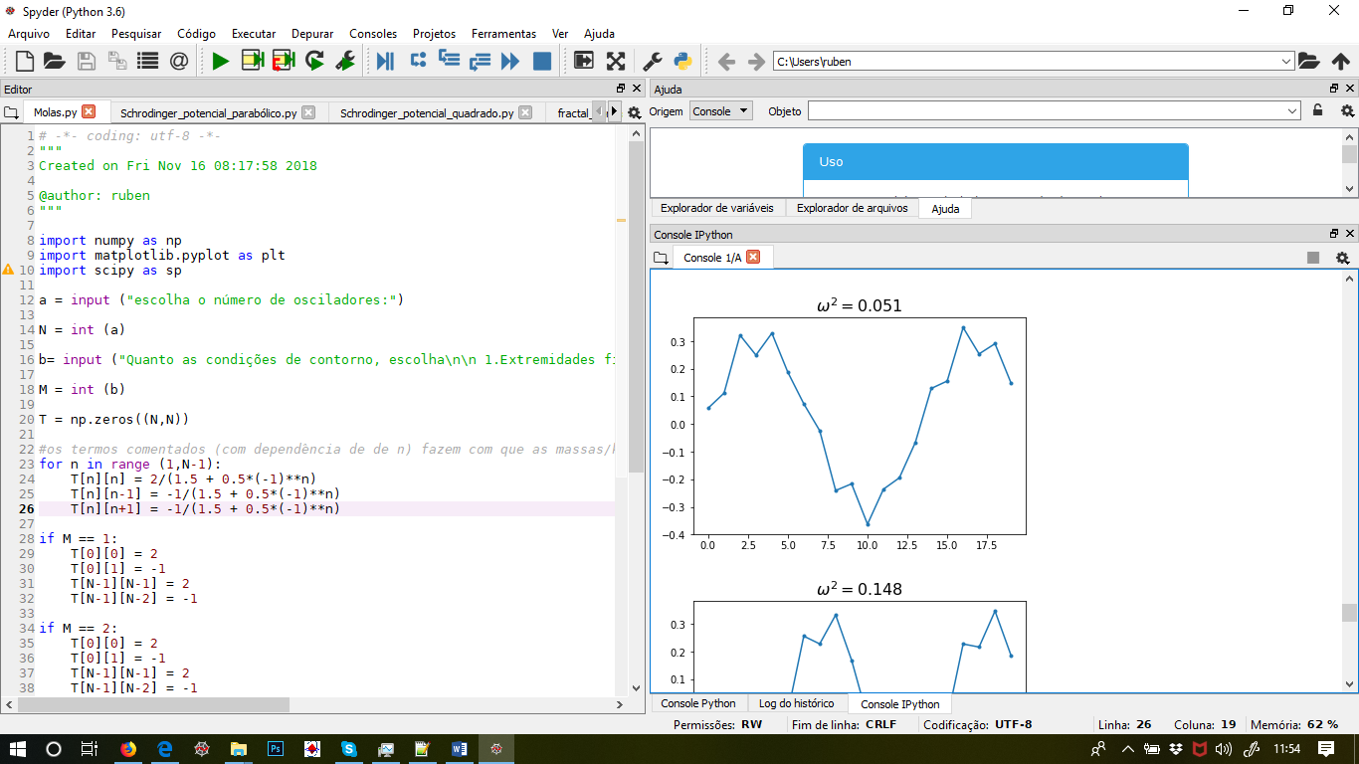

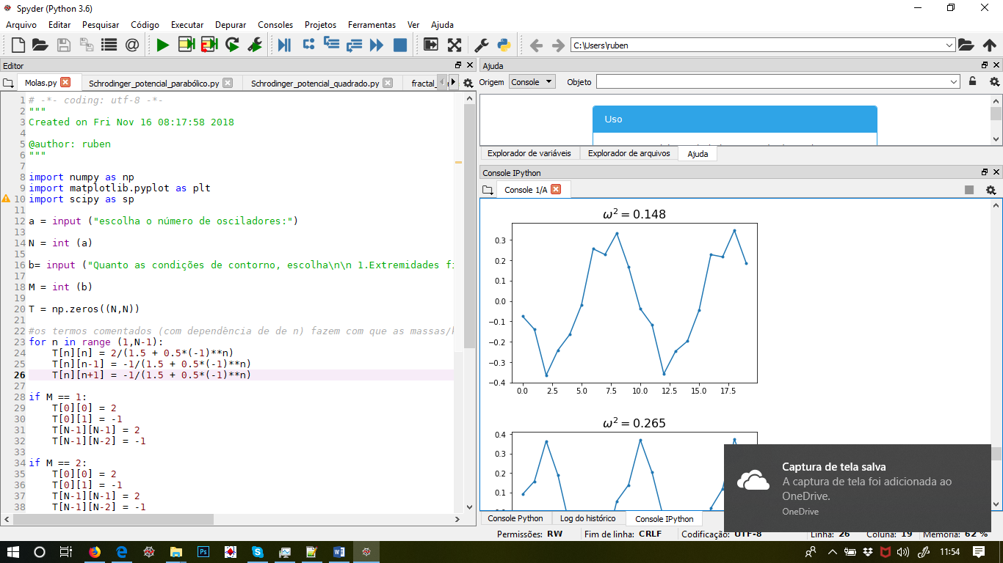

Equação de schroedinger:

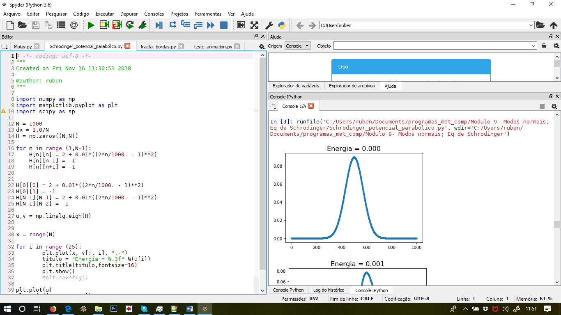

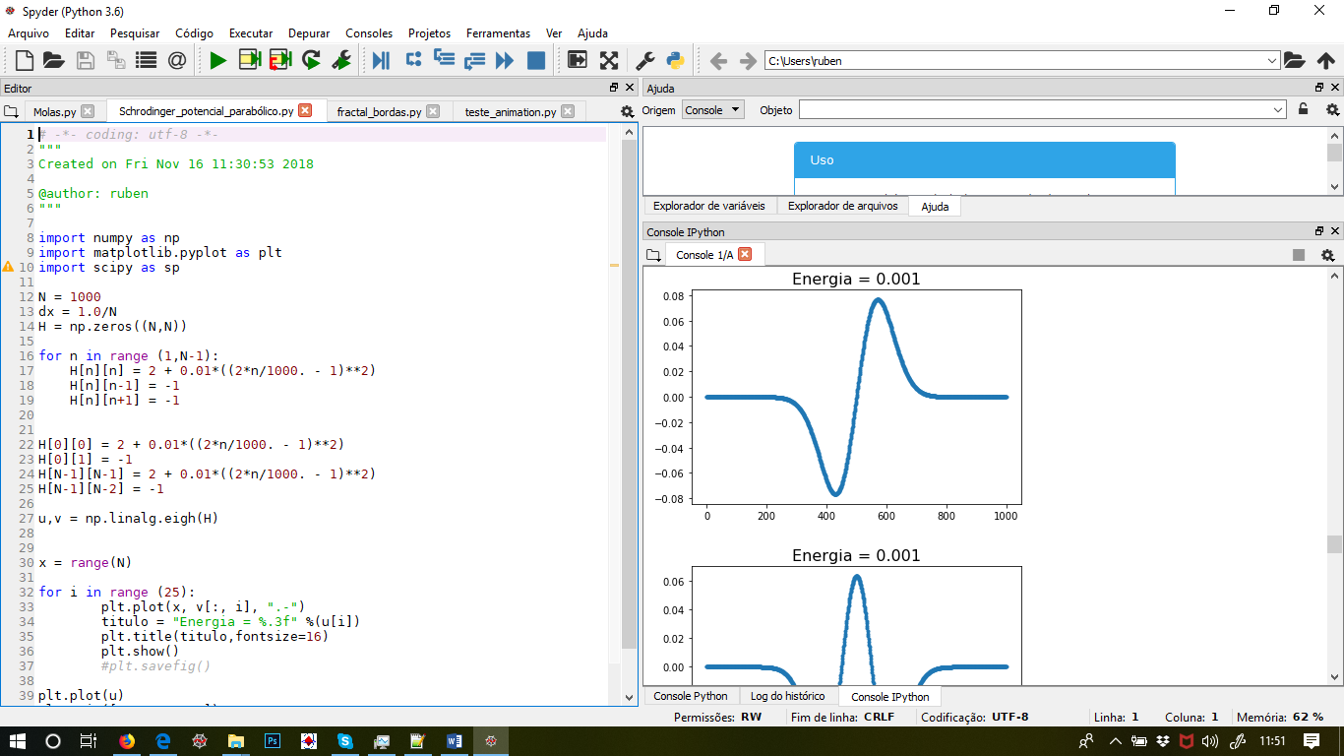

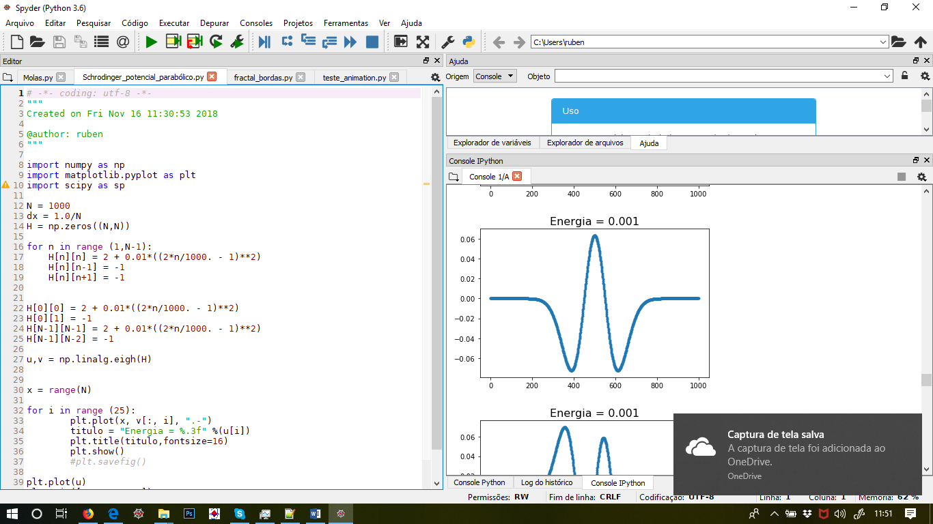

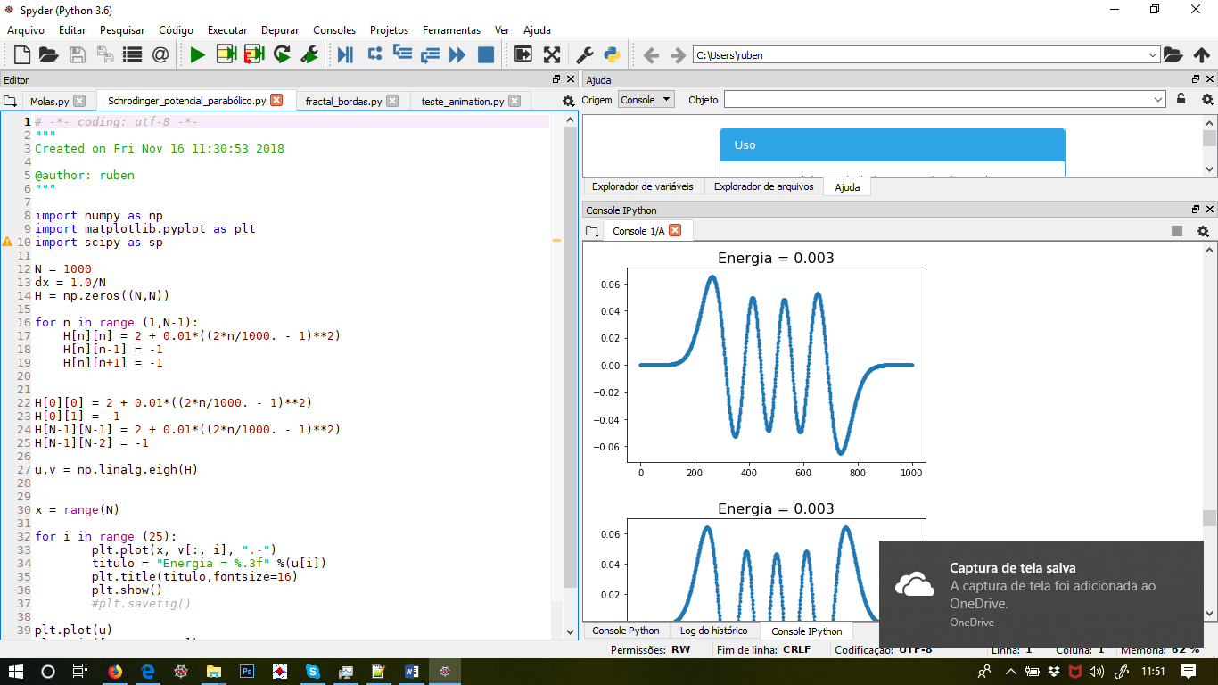

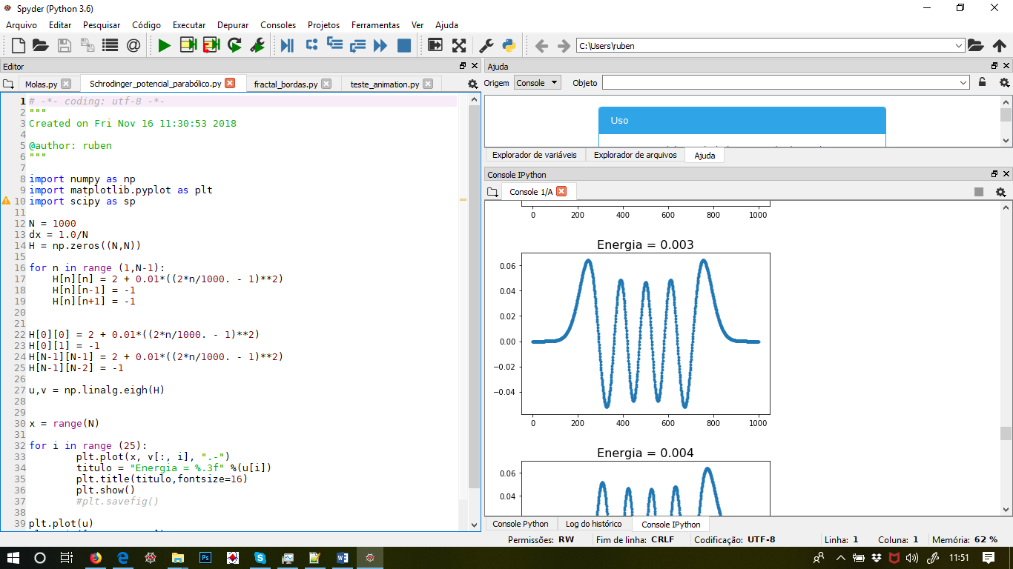

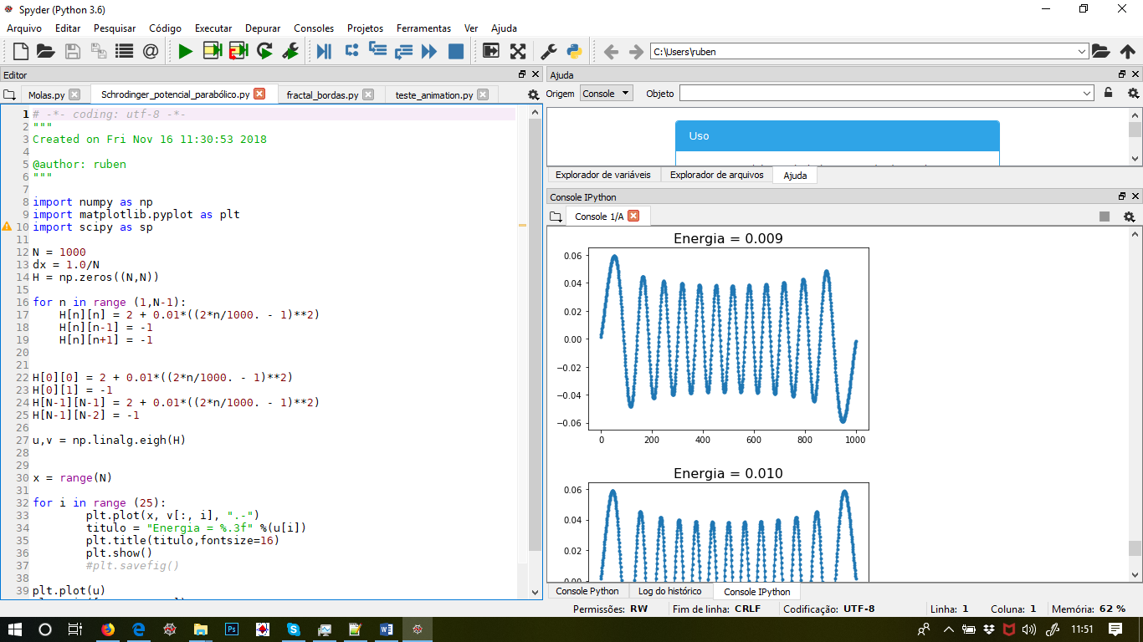

Poço de potencial quadrado:

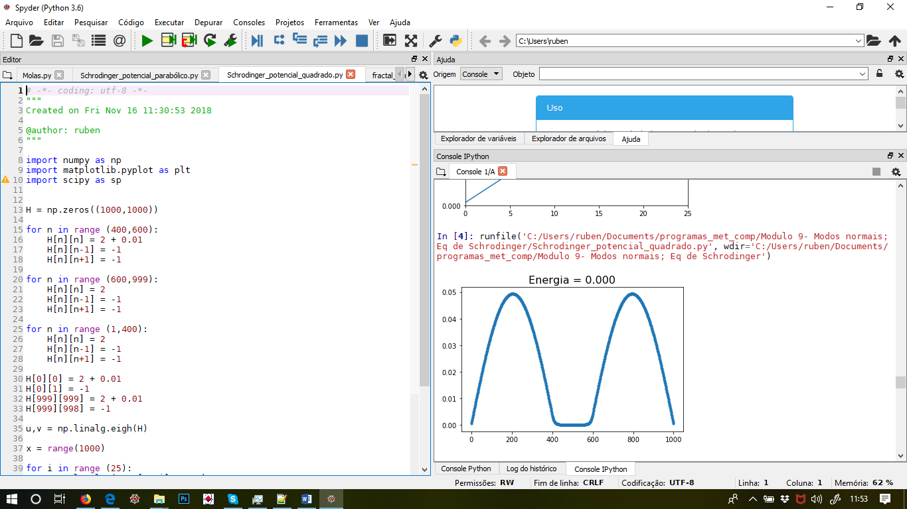

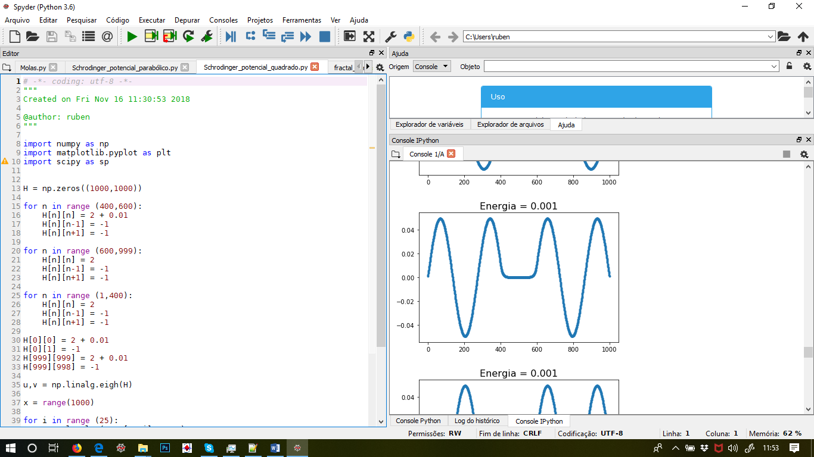

Poço de potêncial parabólico:

